教务在线网上成绩录入规范说明

- 登录系统：打开浏览器，输入教务在线网址：http://zf.wjxvtc.cn:81/，登录界面如图1所示。
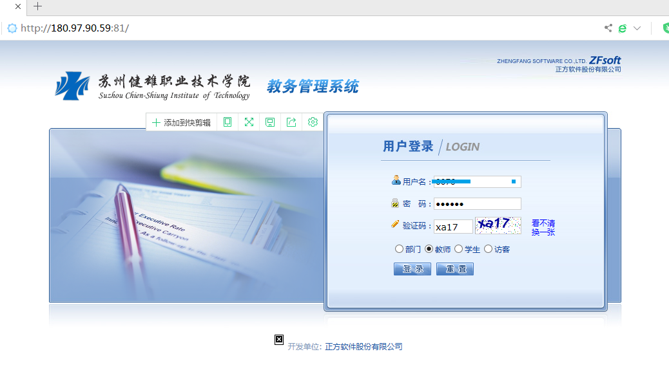
图1

二．鼠标点选网页左上栏的成绩录入模块（见图2），在新打开的网页上选择需要录入成绩的课程（见图3），
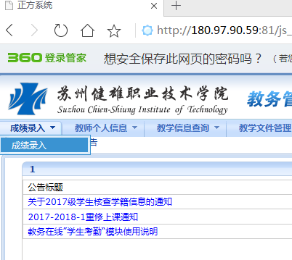
图2

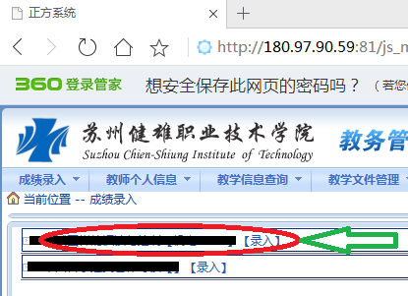
图3

三．进入正式成绩录入前，还需要输入课程密码（见图4），密码由教务处统一设置并下发给各二级学院教学秘书，老师们在录入前可以先从教学秘书处获得录入密码。

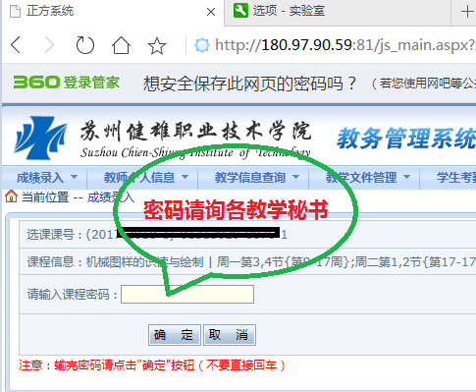
图4

四．老师在录成绩前还需要设置成绩分值占比，成绩记分方式默认为百分制，如要改成五级制，可点选下拉菜单选择，设置完毕分值占比和记分制后，可以正式录入成绩，如有缺考、取消考试资格的，期末成绩栏填写“0”分值，在后面的备注栏选择“缺考”或“取消”等（见图5）。使用五级制记分形式的，在下拉菜单中只能选择“优秀”、“良好”、“中等”、“及格”、“不及格”这五种分值。
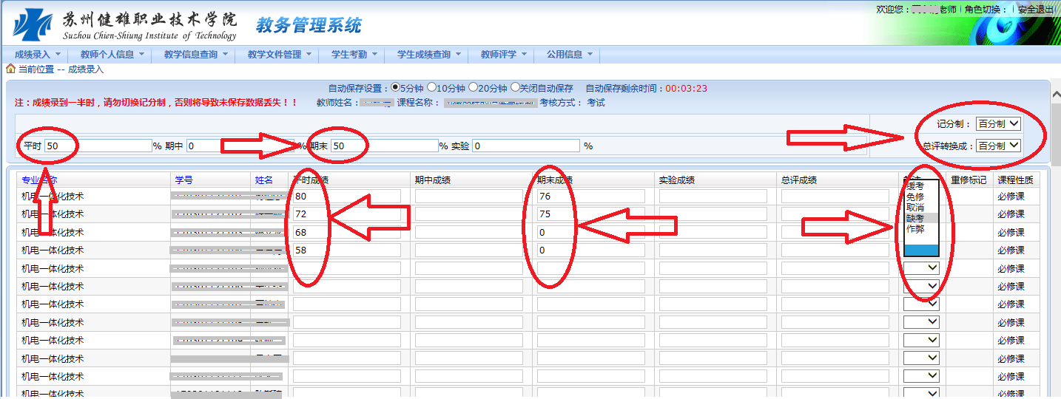
图5

五．老师在输入成绩时，系统默认设置5分钟自动保存，老师们可以选择自动保存时间或不保存，成绩输入完毕可以点右下方的“保存”键钮，在核对成绩无误后方可提交成绩并打印成绩单（见图6）。

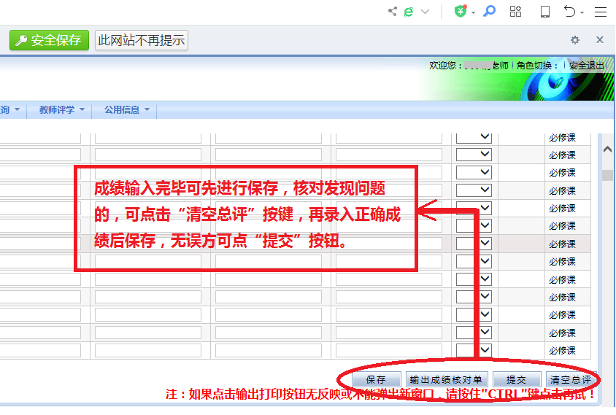
图6

六．点击输出打印成绩按钮后，在弹出窗口选择“格式二”（系统默认），打印成绩单，多班级的可在班级名称选择栏内选择班级（见图7），格式三为试卷分析表。
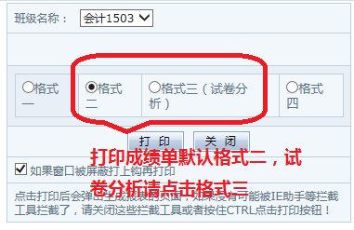
图7

学生总评成绩请用格式二打印，终结性考核的期末试卷分析请用格式三打印。

教务处
2017年12月18日

